Заняття 5
«Роботаз сервомоторами»
Принцип роботи сервомотора
Сервомотор у системах Arduino є виконавчим пристроєм, призначеним для точного керування кутом повороту вала. Його робота базується на принципі зворотного зв’язку: всередині сервопривода розташовані електродвигун постійного струму, редуктор, потенціометр (датчик положення) та керуюча електроніка. Потенціометр постійно відстежує поточне положення вала і передає цю інформацію в керуючу схему, яка порівнює її з заданим значенням і, у разі відхилення, коригує рух двигуна.
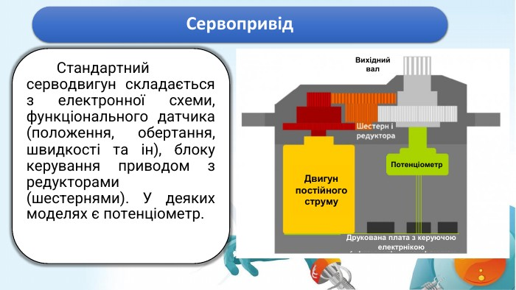
Керування сервомотором в Arduino здійснюється за допомогою широтно-імпульсної модуляції (PWM). На сигнальний вхід сервопривода подається імпульсний сигнал із періодом приблизно 20 мс (частота близько 50 Гц). Важливим параметром є тривалість імпульсу: зазвичай імпульс тривалістю близько 1 мс відповідає одному крайньому положенню (наприклад, 0°), 1,5 мс — середньому положенню (90°), а 2 мс — протилежному крайньому положенню (180°). Змінюючи тривалість імпульсу, Arduino задає потрібний кут повороту.
Підключення сервомотора до Arduino зазвичай здійснюється через три дроти: живлення (5 В), земля (GND) і сигнальний провід, який під’єднується до цифрового піна. Для спрощення роботи використовується стандартна бібліотека Servo, що дозволяє задавати кут повороту у градусах без необхідності вручну формувати PWM-сигнал.
Таким чином, сервомотор забезпечує точне позиціонування завдяки поєднанню імпульсного керування та внутрішнього механізму зворотного зв’язку, що робить його зручним для використання в робототехніці, автоматизованих системах та навчальних проєктах.
Підключення та контроль руху сервомотора
Підключення сервомотора до плати Arduino є простим і водночас важливим етапом для забезпечення його стабільної роботи. Стандартний сервомотор має три дроти: червоний (живлення), коричневий або чорний (земля, GND) і жовтий, помаранчевий або білий (сигнальний провід). Живлення зазвичай підключається до контакту 5V на платі Arduino, земля — до GND, а сигнальний провід — до будь-якого цифрового піна, наприклад D9. У випадку використання потужніших сервоприводів рекомендується застосовувати окреме джерело живлення, оскільки Arduino може не забезпечити достатній струм.
Керування рухом сервомотора здійснюється за допомогою широтно-імпульсної модуляції (PWM). Arduino надсилає серію імпульсів із фіксованим періодом (приблизно 20 мс), а тривалість кожного імпульсу визначає кут повороту вала. Для спрощення програмування використовується бібліотека Servo, яка дозволяє задавати положення сервомотора у градусах. Після підключення бібліотеки створюється об’єкт сервомотора, який прив’язується до конкретного піна, а далі за допомогою команди записується значення кута.
Наприклад, базова програма для керування сервомотором передбачає встановлення його в певне положення або плавне переміщення між кутами. Це може виглядати як послідовна зміна значень від 0 до 180 градусів із невеликою затримкою, що забезпечує плавний рух. Таке керування дозволяє реалізувати широкий спектр задач: від повороту датчиків і маніпуляторів до створення рухомих механізмів у робототехніці.
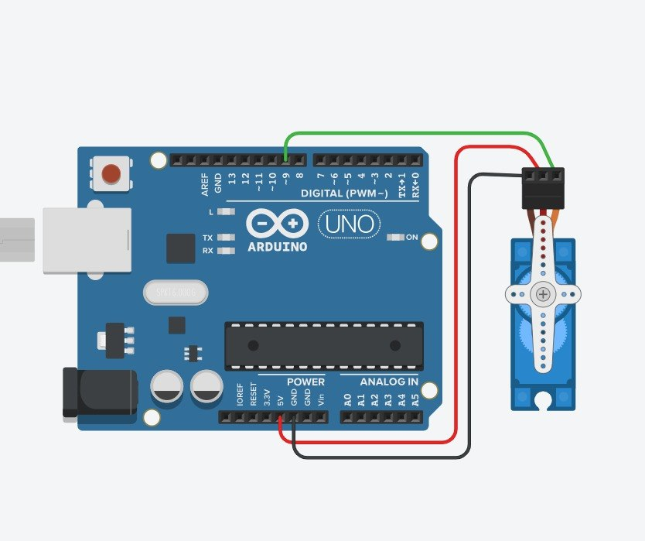
Створення простих механізмів (шлагбаум, поворотні деталі)

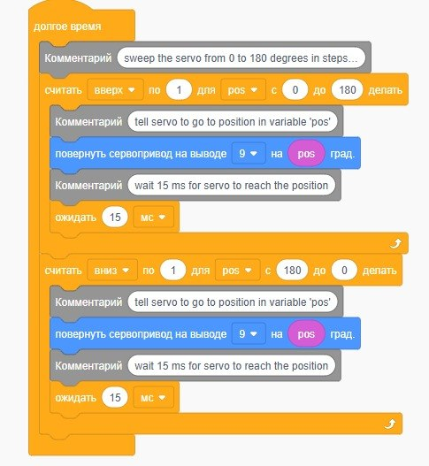
Переходимо в блок управління і вибираємо блок «завжди». Берем блок «зчитувати вихід» -> (синій блок) – повернути сервопривід в певну сторону на 9 виходів.
Створюємо «Змінна» POS «призначити» на ці градуси щоб зчитувати з цього блоку керування.
При команді від 0 до 180 градусів повернувся сервопривід – зчитало (змінна) POS.
Копіюємо блоки,ставимо нижче,та змінюємо значення 180 до 0.
Вмикаємо модуляцію і бачимо як сервопривід повертається ,спочатку в одну сторону, потім в іншу.
Змінні краще позначити англійськими літерами. Блок – чекати (призначити).

